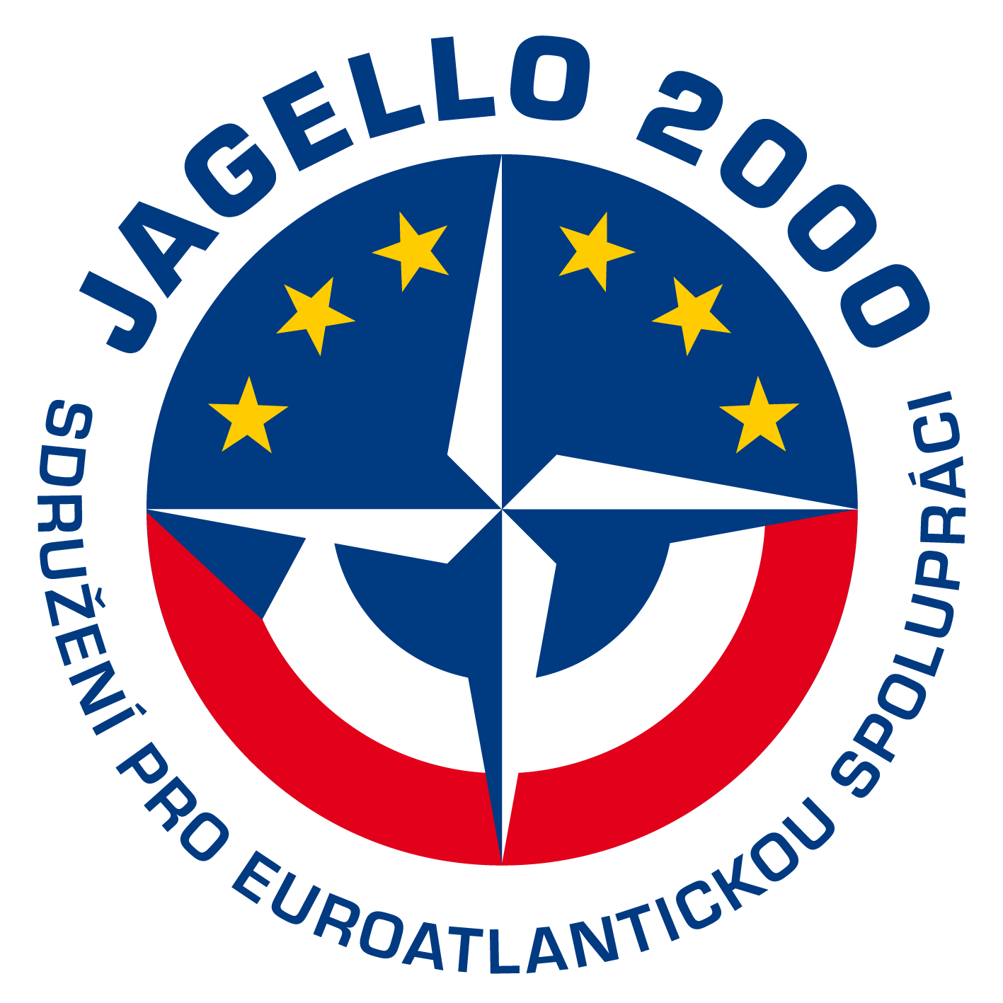 | TISKOVÁ ZPRÁVA
 |  | V Ostravě 20. září 2015
Dny NATO v Ostravě & Dny Vzdušných sil Armády České republiky potvrdily svou pozici největší evropské bezpečnostní show.

Druhý den Dnů NATO v Ostravě & Dnů Vzdušných sil Armády České republiky si naplno užilo sedmdesát tisíc návštěvníků. Spolu se sobotní jednodenní rekordní návštěvností je to dohromady 225 tisíc osob za oba dny, což odpovídá přibližně stejné návštěvnosti jako v roce 2014. Atrakcí nedělních dynamických ukázek, probíhajících za poměrně chladného počasí, bylo vystoupení polské akrobatické skupiny ORLÍK s letouny PZL-130, průlet aliančního letadla E-3A AWACS a dopravního obra C-17 Globmaster, který přiletěl jako podpůrný letoun amerického bombardéru B-52. Prostor pozemních dynamických ukázek po celý den obléhaly davy diváků, kteří neúnavně tleskali každé prezentaci vojáků, policie, hasičů i celní služby. V množství spokojených návštěvníků se místy ztrácela i technika všech zúčastněných složek. XV. ročník Dnů NATO v Ostravě & VI. ročník Dnů Vzdušných sil Armády České republiky za účasti šestnácti zemí tak plně potvrdil svou pozici největší evropské bezpečnostní show.

Zpravidla nejvíce sledované jsou na akci ukázky letectva, které však zdárně dohánějí i pozemní dynamické prezentace. Že tyto ukázky vyžadují plné soustředění, bylo vidět nejen při simulovaném zásahu proti teroristům na letištní věži, které vedla Zásahová jednotka Krajského ředitelství policie Moravskoslezského kraje společně se svými polskými kolegy ze Specjalnego Pododdzialu Antyterorystycznego Policji (SPAP) Katowice, ale i při zásahu proti skupině výtržníků. Ti byli zpacifikováni Speciální pořádkovou jednotkou Krajského ředitelství Moravskoslezského kraje za spolupráce polského Oddzialu Prewencji Policji Katowice.

Podobně razantní jako policejní ukázky byly i prezentace Celní správy, která v součinnosti se svými zahraničními kolegy příkladně zasáhla proti pašerákům cigaret na česko-slovenské hranici nebo při odhalování nelegální přepravy drog a bankovek v česko-německém pohraničí. Naopak klidnější byla ukázka činnosti Městské policie Ostrava, která předvedla výcvik služebních koní a psů. Městská policie také zajištuje provoz dvou koláren o celkové kapacitě 8 000 kol. Letos je za oba dny využilo celkem 5732 cyklistů. Poučné byly ukázky práce Hasičského záchranného sboru, při kterých hasiči vyprošťovali osoby z havarovaných vozidel. Vrcholem elegance pohybu, kterého lze dosáhnout na motorkách, bylo vystoupení Motocyklové jednotky Hradní stráže.

Prioritou Dnů NATO v Ostravě & Dnů Vzdušných sil Armády České republiky je bezpečnost všech návštěvníků i účastníků. Jejich konání je možné jen díky mistrné souhře všech organizátorů akce za podpory jejich partnerů. „Za každou dynamickou i statickou ukázkou je schováno veliké úsilí jejích protagonistů, od velení jednotlivých složek až po poslední článek řetězu, který musí být ve správnou dobu na správném místě. Zároveň vše musí podepřít kvalitní služby pro návštěvníka uspokojující jeho potřeby. Toto jsou atributy, které na akci oceňují jak její účastníci, tak i zapojená odborná veřejnost. Pro organizátory sice letošní ročník akce končí, ale příprava na další ročníky je již v plném proudu,“ sdělil předseda JAGELLO 2000, Zbyněk Pavlačík, hlavní organizátor akce.

V případě dotazů kontaktujte, prosím:
Zbyněk Pavlačík, CEO & spoluzakladatel
jagello@jagello.org, tel. +420 597 479 208

Další tiskové podklady naleznete:
www.natodays.cz/tiskova-sdeleni www.natodays.cz/fotografie-v-tiskove-kvalite



Organizátory Dnů NATO v Ostravě jsou Jagello 2000, Generální štáb Armády České republiky, Hasičský záchranný sbor Moravskoslezského kraje, Krajské ředitelství policie Moravskoslezského kraje Policie České republiky, Zdravotnická záchranná služba Moravskoslezského kraje a Letiště Ostrava, a.s. – provozovatel Letiště Leoše Janáčka Ostrava.
Dny NATO v Ostravě & Dny Vzdušných sil Armády České republiky podporuje statutární město Ostrava, Ministerstvo obrany České republiky, Ministerstvo zahraničních věcí České republiky, Moravskoslezský kraj a Public Diplomacy Division NATO. Hlavním mediálním partnerem akce je Česká televize.
Jagello 2000 je v České republice hlavním subjektem v oblasti komunikační strategie členství v Severoatlantické alianci a bezpečnostní politiky obecně a podílí se rovněž na projektech zaměřených na Evropskou unii. Hlavním cílem spolku je informovat veřejnost o bezpečnostní politice a transatlantických vztazích.

www.jagello.org

